**인디게임 개발팀 4ing4ing카프강에서 Project Ana를 같이 제작하실 2D 아트 인력을 구합니다.**

1. Project Ana는 어떤 게임인가요?

Project Ana는 시간을 다루는 능력자들이 정부의 음모를 밝혀내고 왕위 계승자인 공주를 되찾기 위해 펼치는 잠입/액션 게임으로, PC 플랫폼을 목표로 제작됩니다.

2. 팀원 구성은 어떻게 되나요?

20대의 학생, 대학원생, 직장인들이 재밌게 게임을 만들어보고자 모인 팀입니다. 현재 팀원은 디렉터, 메인 기획자, 게임 시스템 프로그래머, AI 프로그래머, UI 디자이너, 캐릭터 원화가로 구성되어 있습니다.

3. 팀원들이 작업한 다른 결과물들이 있나요?

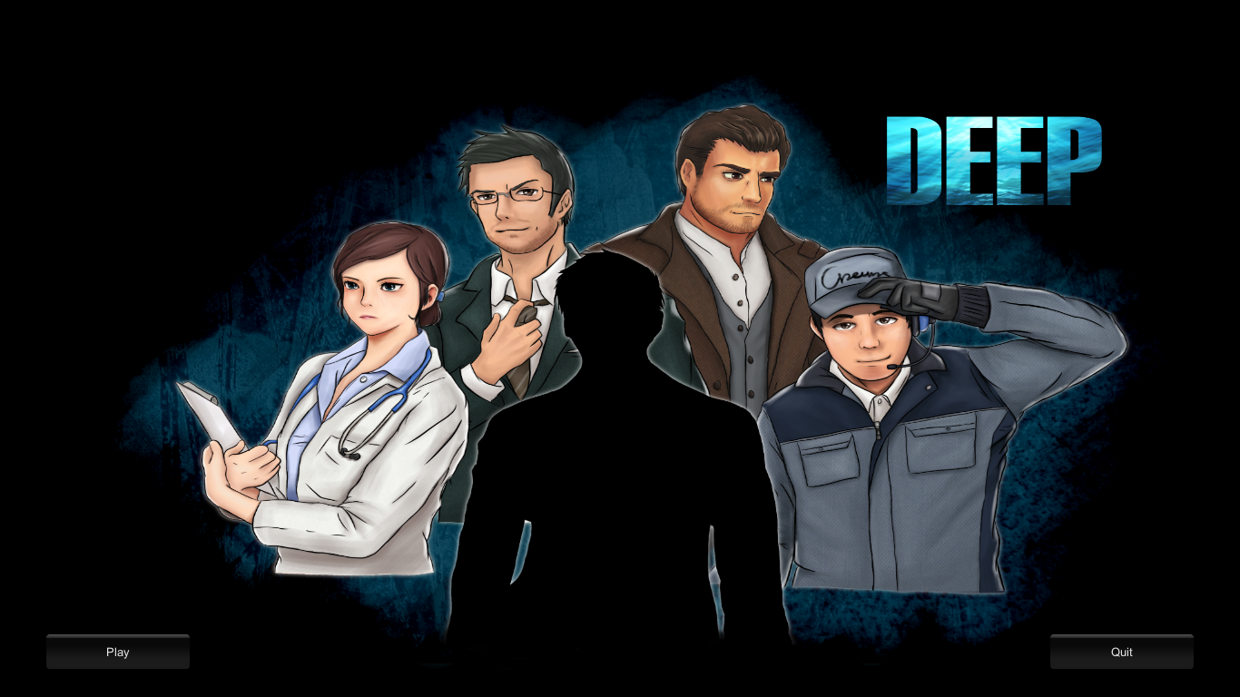 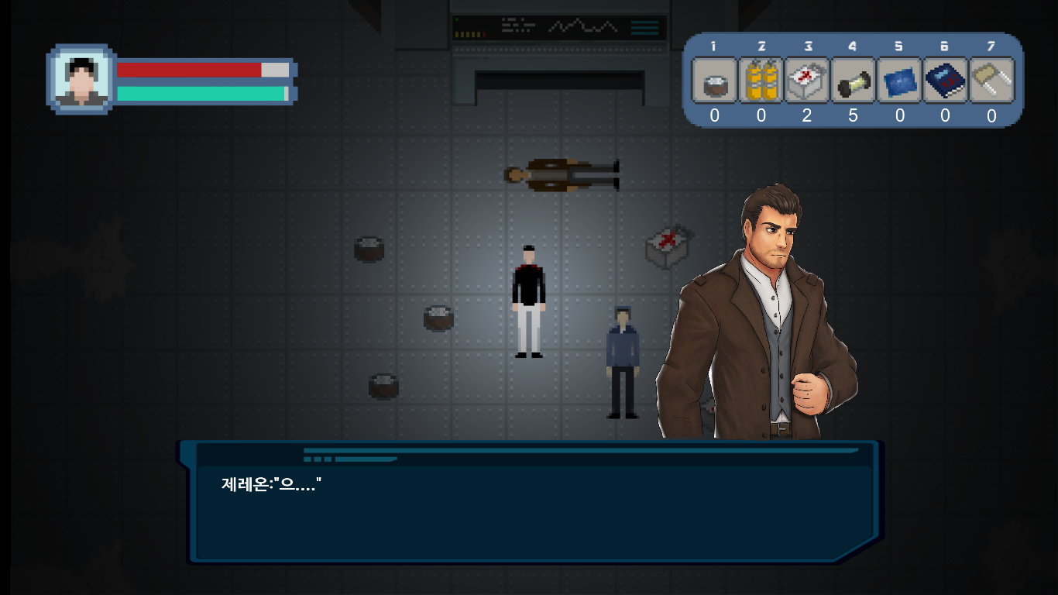

<Project Deep - 생존 액션 어드벤처 [PC] (미출시)>

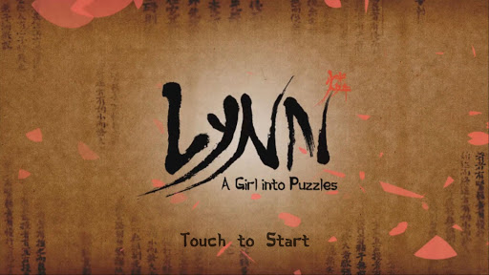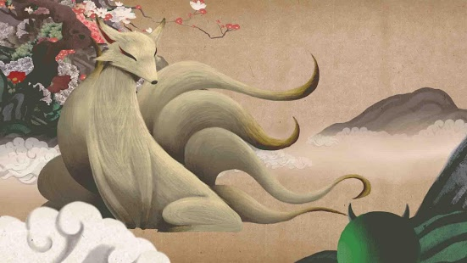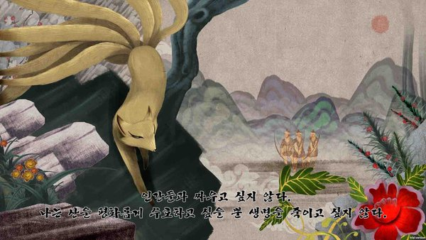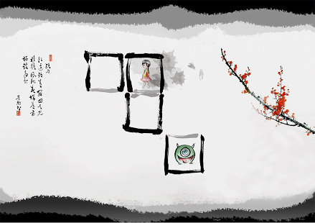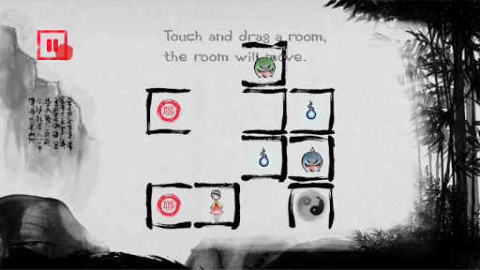

<린 : 퍼즐 속에 들어간 소녀 - 동양풍 퍼즐 게임 [Android] (출시- [링크](https://play.google.com/store/apps/details/?id=ac.kr.ajou.paper&hl=ko))>

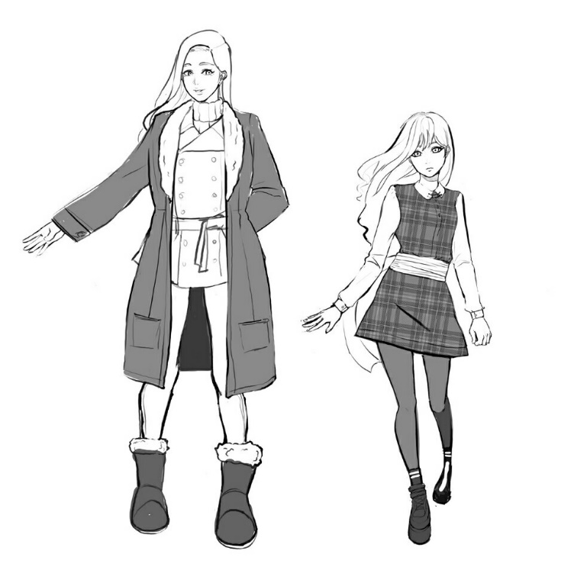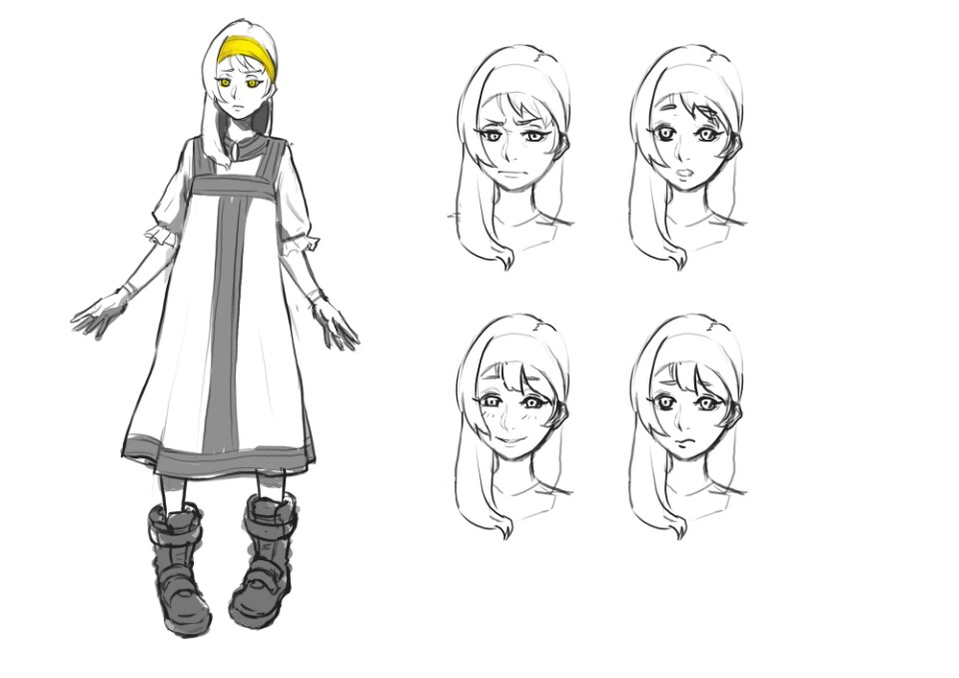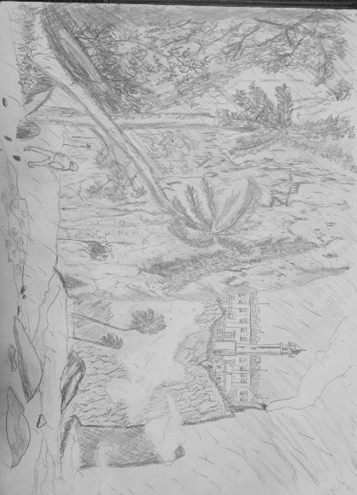 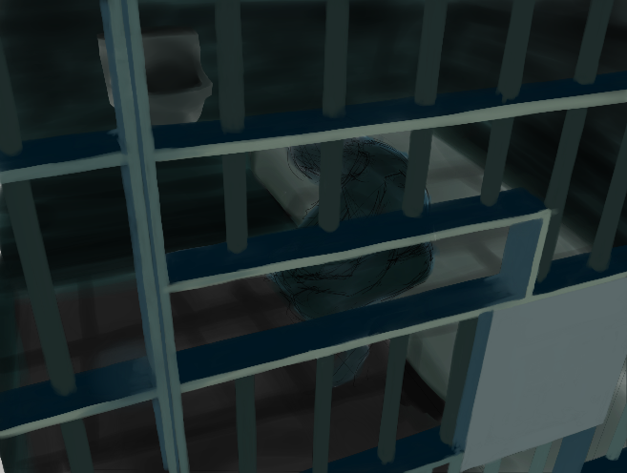

<Project Ana - 원화 작업 중 일부 발췌>

4. 현재 작업 상황은 어떻게 되나요?

프로젝트 아나스타샤는 현재 기획 수정 단계에 있으며, 팀원 분들의 의견을 받아서 기획을 다듬고 프로토타입을 제작하고 있습니다.

5. 어떤 팀원을 구하는 건가요?

현재 저희 팀에서 구인하고 있는 인력은 인디게임 개발에 관심이 있는 아티스트 분으로, **2D 아트 직군** 게임 내에 들어갈 캐릭터와 오브젝트, 그리고 맵 등의 인게임 리소스를 작업해주실 분을 구하고 있습니다.

* 우대사항

관련 전공학과 학생 혹은 관련 전공학과 졸업생, 다른 직종에서 일을 하고 있지만 이 쪽 분야에 취미를 가지고 계신 분 우대합니다!

6. 어떤 작업을 맡게 되나요?

위에서 설명해드렸던 것처럼, 실제 게임에 사용되는 캐릭터와 오브젝트, 그리고 맵 리소스를 제작하게 됩니다. 캐릭터의 경우, 미리 디자인된 캐릭터 일러스트를 바탕으로 캐릭터 리소스(캐릭터 기본자세부터 걷기, 공격, 피격, 능력 사용 등의 애니메이션/스프라이트)를 제작하게 되고, 오브젝트와 맵의 경우, 컨셉 아트를 바탕으로 오브젝트 리소스(각종 사물)와 맵 리소스를 작업하게 될 것입니다.

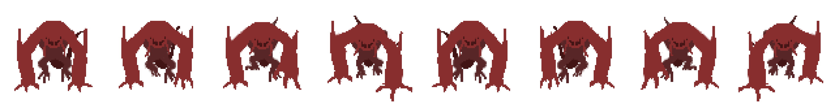

캐릭터 작업 예시 (적 몬스터)

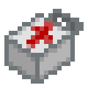 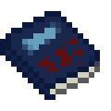

오브젝트 작업 예시 (구급킷 / 책)

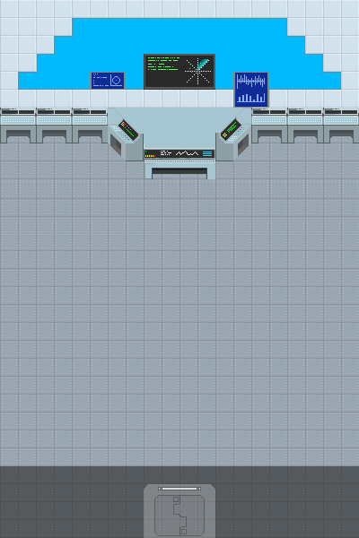

배경 작업 예시 (컴퓨터실)

6. 어떤 풍으로 작업하면 되나요?

프로젝트 아나스타샤는 트랜지스터와 인비저블 inc라는 인디 게임의 분위기와 그래픽 스타일에 초점으로 맞추어 제작할 계획입니다. 예시로 제시된 도트 그래픽이 아닌 벡터 그래픽으로 리소스를 제작하면 됩니다.

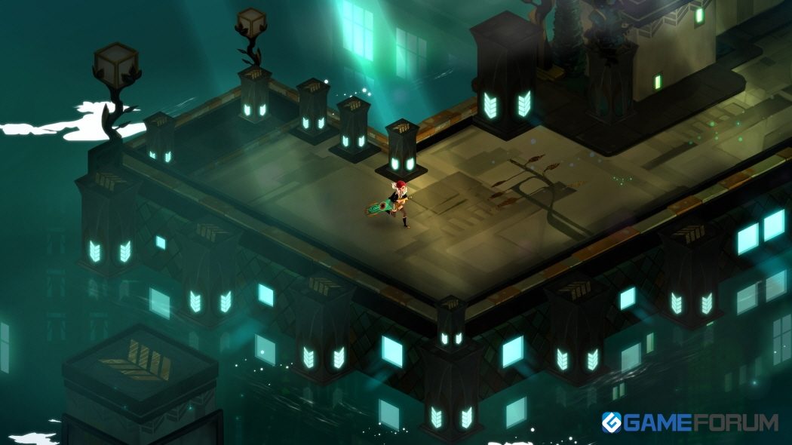 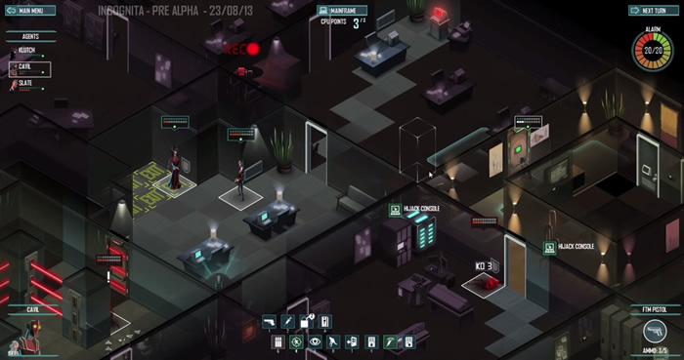

<인디게임 Transistor와 Invisibel Inc의 게임 그래픽>

7. 작업 기간은 어떻게 되나요?

2016년 8월 기준 1년 정도의 기간을 잡고 작업을 진행할 예정입니다. 최소 1년 동안 게임을 개발할 예정입니다.

8. 이 프로젝트의 목표는 무엇인가요?

감동적이면서 획기적인 인디 게임을 만드는 것이 목표입니다. 또한, 이 게임을 완성시켜 최종적으로는 스팀에 출시를 하려고 합니다.

9. 프로젝트 진행은 어떻게 되나요?

1~2주에 한번 씩 모여서 회의를 합니다. 오프라인 회의 모임 장소는 서울 강남 혹은 수원이고, 주로 온라인에서 회의를 하게 됩니다. 추후 수익 발생 시, 프로젝트 기여도에 맞춰 공평하게 분배합니다.

문의할 부분이 있거나 지원하시고 싶으신 분은 부담 없이 아래 메일로 연락 주세요!

[emag.project1@gmail.com](mailto:emag.project1@gmail.com)